BREVET DE TECHNICIEN SUPÉRIEUR TECHNICO-COMMERCIAL
BTS BLANC NOV 2018 – 1ere année
Uniquement la partie Technique

E5 – MANAGEMENT ET GESTION DE L’ACTIVITÉ TECHNICO-COMMERCIALE

Matériel autorisé :
- Calculatrices
- Tout autre document que le sujet interdit

Dès que le sujet vous est remis, assurez-vous qu’il est complet.

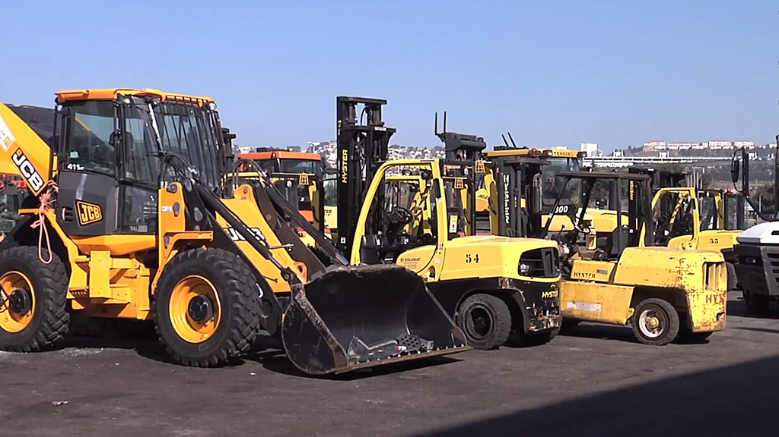
MET LOCATION
Consignes générales : si, dans votre analyse, vous êtes amené(e) à effectuer des calculs, ceux-ci devront être portés sur la copie comme faisant partie de la démarche structurée mise en œuvre pour répondre à la demande formulée.

Contexte et problématique professionnels

La Société MET LOCATION a été créée en 1980. Elle loue principalement du matériel de chantier auprès d’entreprises locales du BTP (bâtiment travaux publics). Elle s’est progressivement diversifiée en proposant ce matériel à la vente et en commercialisant de l’outillage et des accessoires liés à son activité..

La société a rejoint en 1985 le groupe SOLOMAC présenté dans le secteur comme un des leaders dans la location, vente et transport de matériels pour le bâtiment, les travaux publics, les carrières, l'agriculture et l'industrie.

Grâce à ses collaborateurs et à la confiance accordée par ses clients, MET LOCATION n'a pas cessé de s'étendre sur le plan régional et de diversifier son offre : développement de l'activité avec conducteurs, formations des utilisateurs au CACES.
MET LOCATION est adhérente de la fédération nationale des «Distributeurs, Loueurs et Réparateurs de matériel (DLR) pour le BTP».

Enfin, son activité est fortement tributaire de l’évolution du marché du BTP au regard de son positionnement.
Votre place dans la société

Recruté(e) en qualité de technico-commercial(e) par l’entreprise MET LOCATION et intégré(e) à l’équipe commerciale, vous êtes chargé(e) d’assister son responsable dans ses projets

Management de l’activité

Votre directeur commercial vous confie deux de ses préoccupations :

Afin d’améliorer l’expertise des commerciaux, votre responsable commercial désire organiser une demi-journée de formation. Il a décidé de s’appuyer sur une plaque vibrante (BVP 18/45) car c’est un produit phare de la gamme. Il vous demande de préparer un dossier et d’animer cette demi-journée.

D’autre part, il souhaite préparer une journée technique à destination des chefs de chantiers afin de promouvoir cette plaque vibrante.

Votre responsable se soucie du fait qu’un TC doit avoir une bonne culture technique de son domaine pour conseiller au mieux les clients, y compris des utilisateurs professionnels. Ainsi :

2-1) En prenant comme support la plaque vibrante, faites la liste de façon complète et structurée des aspects techniques de la machine et de son environnement que vous devez connaître, ou que l’on pourrait aborder, évoquer lors des contacts avec les fournisseurs ou les clients.

2-2) Après étude des documents techniques de la plaque vibrante, élaborer alors un Actigramme A-0 avec les données de contrôle.

2-3) Vous êtes principalement loueur, mais aussi vendeur. Dans les deux cas les clients risquent de vous poser des questions de tout ordre avant de signer le devis. Afin de faire le tour complet des problématiques faire un diagramme Pieuvre, et énoncer ensuite la fonction principale ainsi que les fonctions complémentaires (on ne demande pas ici les critères et niveaux).

2-4) Détailler pour cette plaque vibrante, le tableau FCN (Fonction-Critères-Niveaux) pour la fonction Principale uniquement.

2-5) Etablir une liste complète et structurée des éléments facilitant la tâche des utilisateurs de cette plaque vibrante.

2-6) Un questionnaire a été préparé pour évaluer l’équipe (voir document annexe : « Questionnaire journée de formation »). Faire le corrigé de ces trois questions en détaillant les calculs pour A) et B).

Annexe technique T1 : Les plaques vibrantes
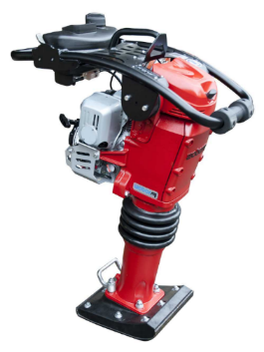
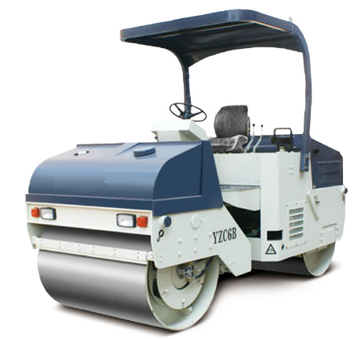
Les plaques vibrantes sont des machines à compacter le sol qui complètent la gamme des compacteurs vibrants et des pilonneuses.
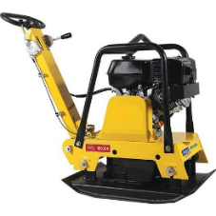

Pilonneuse vibrante
Compacteur vibrant
Plaque vibrante
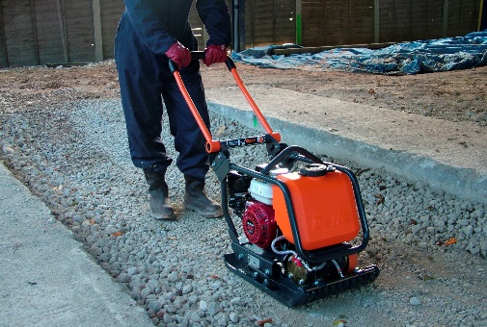

APPLICATIONS des plaques vibrantes
- Compactage des sols sablonneux, graviers,
- Travaux de Voiries et Réseaux Divers (VRD), compactage de tranchées et fond de fouille,
- Horticulture ou travaux paysagers,
- Compactage après pose de pavés autobloquants,
- Compactage et finition de surfaces asphaltées ou enrobées.
Le changement de direction de l’engin se fait manuellement grâce au timon (guidon)

DIFFERENTS TYPES
Sur le marché se trouve de nombreux modèles de plaques vibrantes, on peut les différencier par :
- Le sens de marche : avant pour les plus simples ou à inversion de marche (avant-arrière) pour les modèles plus élaborés.
- L’équipement : Avec ou sans réservoir d’eau (nécessaire pour le compactage d’enrobé), la possibilité d’installer une semelle en polyuréthane (pour les surfaces à ne pas marquer comme les pavés autobloquants), l’option élargisseur (semelles latérales permettant d’agrandir la surface de compactage de la plaque vibrante).
- Leur poids qui impliquera à moindre mesure leur performance mais aussi leur maniabilité.
- L’indice de compactage (PQ) qui est sûrement l’élément le plus important car il est significatif de la capacité qu’aura la plaque vibrante à compacter les matériaux choisis. Plus l’indice est haut, plus la plaque pourra compacter les matériaux profondément et avec performance. Attention à bien respecter les normes en vigueur pour obtenir des surfaces de roulage et chaussées de qualité et en conformité
La classification est alors faite à partir du paramètre « pression statique » sous la plaque :
Mg/S (en kilo pascals : kPa) avec
Mg/S = 100 M / S (M masse globale de la machine en kg, S = surface « efficace » de la plaque en cm² et g en m/s² accélération de la pesanteur arrondie à 10 m/s²)
Classification des plaques vibrantes
Classes | Conditions (Mg/S en kPa)
PQ 1 | Mg /S < 6
PQ 2 | 6 <= Mg /S < 10
PQ 3 | 10 <= Mg /S < 15
PQ 4 | Mg /S >= 15

LE SYSTEME DE VIBRATIONS
Un cylindre, entrainé par un moteur thermique, tourne autour d’un axe légèrement excentré par rapport à son axe géométrique, ce qui provoque des vibrations. Ainsi ces vibrations vont permettre de compacter, damer les sols.
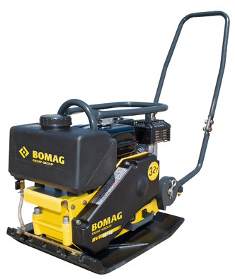
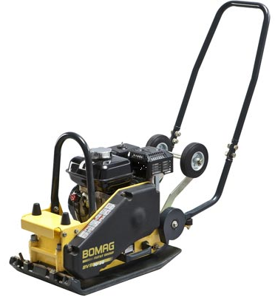
Annexe technique T2 : La plaque vibrante BVP

BVP 18/45 D
BVP 18/45



EST CONFORME AUX CONDITIONS ESSENTIELLES DE SECURITE ET DE PROTECTION DE LA SANTE VISEES DANS LA DIRECTIVE MACHINE 89/655/CE
.
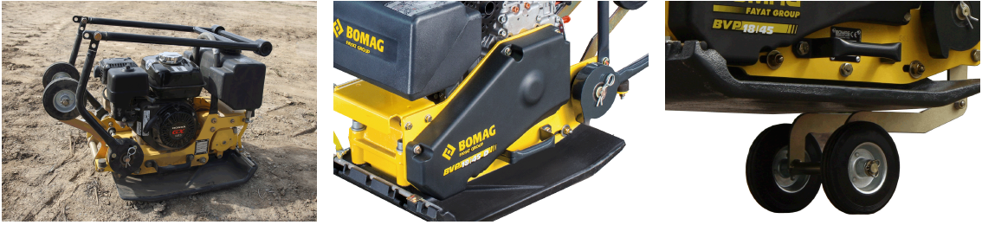

Robuste et fiable
Courroies trapézoïdales complètement protégées contre
les dommages

Transport sécurisé
Poignées de transport (en série) et roues de transport (en option)
Compact
Volant complètement rabattable
UTILISATION ENTRETIEN :
- La vitesse d’avancement est réglable (dépend de la surface à compacter).
- La position «stationnaire» est utilisée pour des compactages particulièrement intensifs.
- Pousser latéralement le timon pour diriger la plaque vibrante.
- Ne pas travailler dans une pente supérieure à 30 %.
- L’utilisateur ne doit jamais se situer en contrebas de la pente en cas de glissement de la plaque vibrante.
- Pensez à bien nettoyer le filtre à air de votre plaque vibrante et de vérifier le niveau d’huile régulièrement pour préserver le moteur et ses performances.
- Nettoyer la semelle pour lui préserver ses qualités.







Annexe technique T2 (suite) : La plaque vibrante BVP 18/45
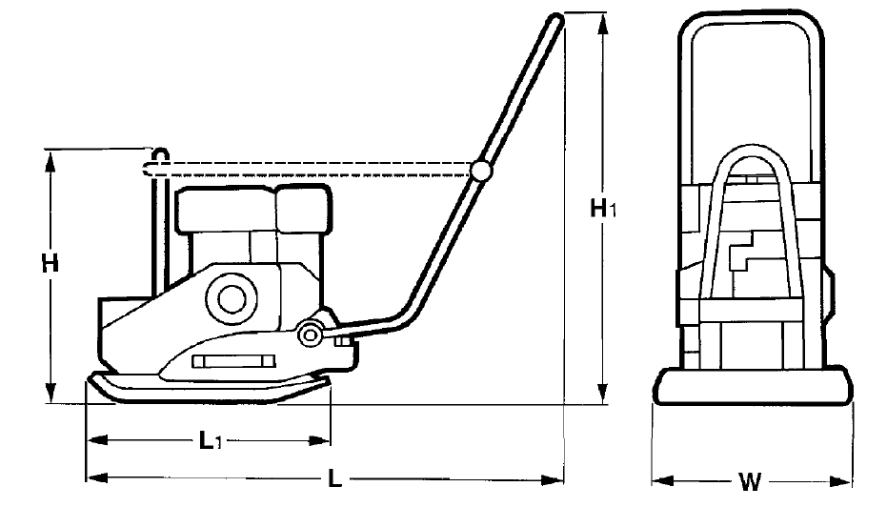

Equipements standards
- Timon Anti Vibratile, ajustable et rabattable
- Timon de guidage démontable
- Semelle à haute résistance
- Sécurité d'huile (*) (BVP18/45)
- Système de démarrage au lanceur « Easy start » (**)
- Anneau d'élingage central
- Courroie sous carter
- Poignée de manutention
- Arceau de protection du moteur (Pour la BVP18/45D)

Equipements en option
- Dispositif d'arrosage (+7kg)
- Roues de manutention (+4kg)
- Semelle en polyuréthane
- Outillage
- Peinture couleur spéciale
- Arceau de protection du moteur

Dimensions en mm
H H1 L L1 W
BVP 18/45 535 915 1115 558 450

BVP 18/45 D 650 915 1115 558 450

(*) Sécurité d’huile : Une sonde détecte un niveau trop bas, et coupe l’allumage du moteur.
(**) Easy start : Dispositif de décompression pour démarrage sans effort.

Caractéristiques Techniques |  | BVP 18/45 | BVP 18/45 D
Poids de service | Kg | 91 | 104
Dimensions  Largeur de compactage  Dimensions efficace :  Largeur  Longueur | mm  mm  mm | 450  430  360 | 450  430  360
Classification (compactage) |  | PQ1 | PQ2
Caractéristiques de marche  Vitesse de travail avant/arrière max.  Aptitude de pente max. | m/mn  % | 15/15  30 | 15/15  30
Entrainement  Fabricant du moteur ……………  Type ……………………………  Norme sur les gaz d'échappement  refroidissement  Nombre de cylindres ………………  Embrayage  Puissance SAE J 1349 …………..  Régime du moteur ………………..  Translation …………………………  Carburant …………………………..  Consommation carburant ………… | kW  min-1  l/h | Honda  GX 160  CARB Phase III  air  1  Centrifuge  3,6  3.600  méc.  essence  1,1 | Hatz  1B20  non EPA  air  1  Centrifuge  3,1  3.000  méc.  gasoil  0,7
Système de vibration  Fréquence ………………………..  Force centrifuge …………………  Amplitude ....................................  Niveau sonore ……………………. | Hz  kN  mm  dB | 90  18  1,63  90 | 90  18  1,63  95
Capacités  Carburant ..................................  Eau ................................................ | l  l | 3,1  7,0 | 3,0  7,0

Annexe T2 (suite) : La plaque vibrante BVP 18/45
CONSEILS
- Une bonne humidité de sol est essentielle pour un compactage correct. L’eau agit comme un lubrifiant qui aide les particules de terre à se rassembler. Une trop faible humidité signifie un compactage inapproprié, trop d’humidité affaiblit la capacité du sol à supporter des charges.
- Deux ou trois passes suffisent généralement à assurer un bon compactage. Vous obtiendrez les meilleurs résultats pour compacter des épaisseurs importantes de matériaux en les tassant par couches successives et en faisant des compactages par passages croisés si possible, en laissant du temps entre les passages.
- Dans le cas de plusieurs couches différentes l’une au-dessus de l’autre, compacter chaque couche séparément. Le travail sera facilité en évitant l’enfoncement de la plaque dans le matériau et en évitant d’avoir à pousser la machine.
- Ne pas compacter de la terre en prévision de la plantation de pelouse (l’enracinement du gazon serait mauvais et il ne pousserait pas de manière égale et verticale).
- On peut aussi l’utiliser pour vibrer des pavés autobloquants en utilisant la semelle polyuréthane qui ne marque pas la surface des pavés et ne risque pas de les briser.
- Pour le compactage d’enrobé, utilisez l’arrosage de la plaque vibrante afin de faciliter le glissement de la plaque vibrante sur le bitume et le refroidissement de celui-ci.
- Les plaques vibrantes sont des appareils lourds, elles doivent être positionnées par deux personnes de force appropriée à l’aide des poignées fournies sur la machine, ainsi que des techniques de levage correctes.
- Précautions contre le bruit : Le bruit provoque des dommages à l’ouïe, en fonction de son niveau et du temps d’exposition. Ne jamais faire fonctionner la machine sans le silencieux d’échappement ou sans les panneaux d’insonorisation.
- Arrêt d’urgence : Déplacer la manette d’accélération sur la position MINI et tourner le bouton arrêt du moteur.
Contrôle et entretien :
- Ne jamais toucher le moteur ni le silencieux d’échappement pendant le fonctionnement de la plaque vibrante ou juste après son arrêt.
- Ne jamais faire d’appoint en carburant lorsque la plaque vibrante est en fonctionnement ou encore chaude.
- Ne jamais enduire d’huile la plaque dans le but de le protéger de l’attaque de la corrosion. Certaines huiles de conservation sont inflammables. De plus, certaines sont dangereuses à inhaler.
- Un contrôle régulier et minutieux de toute la visserie est nécessaire pour éviter tout incident ou panne.
- Lors d’une intervention sur les pots d’échappement et les grilles de protection, remplacer systématiquement les vis de fixation des grilles de protection et serrer ces vis à la clé à choc.

Nettoyage de la plaque vibrante
- Ne pas nettoyer la machine au jet d’eau ni avec un nettoyeur haute pression.
- Enlever autour du pot d’échappement toutes les poussières et nettoyer la plaque vibrante à l’aide d’un chiffon et d’une brosse

LE CADRE RÉGLEMENTAIRE ET NORMATIF
SECURITE-AU-TRAVAIL - SÉCURITÉ DE LA PRODUCTION ET DE LA LOGISTIQUE - 12/02/2014

Il est interdit de mettre en service ou d'utiliser une machine non conforme.
Les entreprises utilisatrices de machines doivent respecter au minimum les prescriptions de la directive 89/655/CE relative à l'utilisation des équipements de travail, c'est-à-dire mettre en œuvre des mesures pour assurer le maintien en état de conformité des machines, la sécurité du personnel et sa formation.
Ces textes européens sont transposes en droit français dans le code du travail.

MET

LOCATION
Questionnaire journée de formation
NOM Prénom :
(A remettre avec votre copie)

A) L’indice de compactage (PQ) défini la capacité de la plaque vibrante. Pour le modèle BVP 18/45 (voir annexe), vérifier par le calcul qu’il est bien de PQ1.
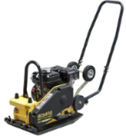

B) En guise d’exemple, faire une simulation de rapidité de travail : Pour une allée de pavées autobloquants, de 1 mètre de large et de 30 mètres de long, calculer la durée pour réaliser ce travail en tenant compte de ceci :
- Montage-démontage de la semelle polyuréthane : 10 mn à prévoir
- Dans ce cas il faudra deux passages pour un bon compactage des pavés
- Rajouter 30 secondes pour chaque demi-tour afin de bien positionner la plaque vibrante dans l’axe désiré.

C) La pression sonore va dépendre de la vitesse d’avancement et de la nature du sol à compacter, mais cela risque d’être assez bruyant. Proposer les solutions pour gérer ce problème (Utiliser le verso pour répondre)

